Mon cahier de
GS

A quoi sert-il ?
Ce cahier valorise les savoirs construits à l’école (ce qu’on a appris dans la semaine, mes réussites personnelles)
Il inscrit l’enfant dans une relation positive à l’école.
Il constitue une mémoire de son année d’école.
Il permet de raconter à la famille le vécu collectif de la classe.
Il provoque des situations de langage en permettant à l’enfant de raconter.
Il met l’enfant en situation de lecteur en donnant une place à l’écrit (expliquer le contenu de son cahier à la maison).

Ce cahier sera confié à votre enfant chaque vendredi soir. Merci de penser à le rapporter le lundi matin.
Ce cahier est uniquement orienté de l’école vers la maison.
Il est important de prendre soin de ce cahier qui voyagera toutes les semaines.
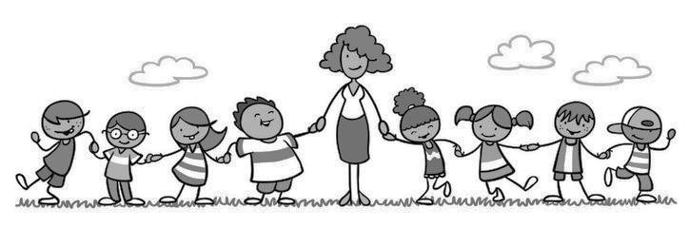
Merci

Ma classe de GS
Objectif : Reconnaître le prénom de ses camarades
J’ai réussi à reconnaître le prénom de mes camarades en m’aidant de l’affichage de classe.

Objectif : Reconnaître de petites quantités
J’ai réussi à rassembler la carte fruits à la carte chiffrée correspondante (jeu de memory).

J’ai réussi à poser autant de bulles que le nombre écrit à l’intérieur des poissons.

Objectif : Reconnaître de petites quantités
J’ai réussi à rassembler la carte fruits à la carte chiffrée correspondante (jeu de memory).

J’ai réussi à poser autant de bulles que le nombre écrit à l’intérieur des poissons.

Cette année je suis en GS. Dans la classe, il y a 25 élèves : 16 GS et 9 CP. La maîtresse s’appelle Catherine et pour l’aider, il y a Virginie et Fabienne. Je vous présente mes camarades de GS.
Objectif : Savoir tracer les chiffres 1, 2, 3,4 ,5
J’ai réussi à écrire sur mon ardoise les chiffres de 1 à 5 après m’être beaucoup entrainé.

Aglaë
Jade
Mico
Capucine
Nathan
Romane
Jules
Ilyana
Kylian
Maïwenn
Maëly
Julien
Hugo
Ninon
Jeanne
Vincent

Ce que j’ai appris cette semaine
Semaine du 5 au 9 septembre
Domaine | Compétences travaillées | J’ai aimé  Je n’ai pas aimé
vocabulaire | Découverte de la comptine : Hisse et Ho  Coller les photos de mes camarades.
Principe alphabétique | Compter les mots dans une phrase et séparer les mots dans une phrase avec modèle.  Travailler autour des lettres de son prénom.
phonologie | Trier des images pour les mettre dans la bonne maison des sons : OU  Percevoir une rime intruse dans une comptine
écriture | Travailler le geste des lettres en capitale d’imprimerie faites avec des traits verticaux : L,T,I
Structurer sa pensée | Compléter des collections jusqu’à 5.  Ajouter un  Suivre un algorithme de couleur.
Explorer le monde | Repérer les différents espaces de la classe.  Flotte ou coule
activité physique | Jeu collectif : la maison du ballon  Parcours : s’équilibrer  Danses et rondes
Activité artistiques | Créer la couverture de mn cahier de GS  Découper et coller les mots « rentrée » et sa main photocopiée sur le fond d’encre
comptines | Hisse et Ho  cracopolo
lectures | Le bateau de Mr Zouglouglou  Arc en ciel

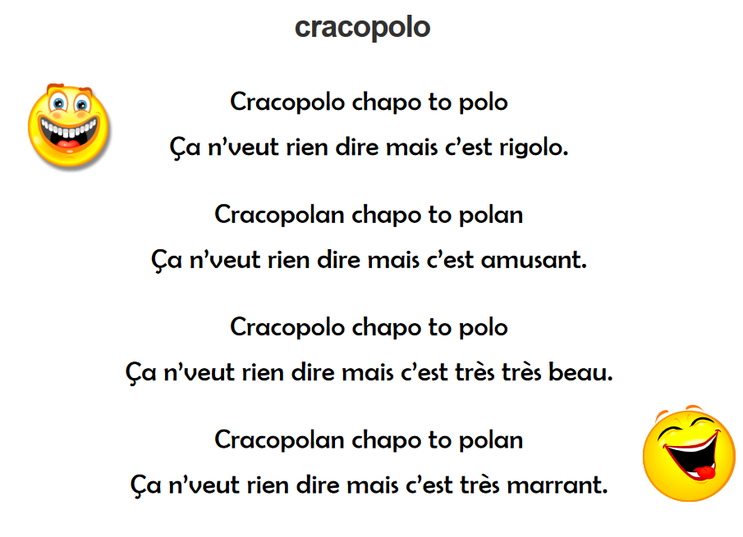

Objectif : Savoir tracer les chiffres 1, 2, 3,4 ,5
J’ai réussi à écrire sur mon ardoise les chiffres de 1 à 5 après m’être beaucoup entrainé.

